**20 марта волонтеры провели информационное мероприятие в целях привлечения жителей к участию в рейтинговом голосовании за объекты благоустройства**

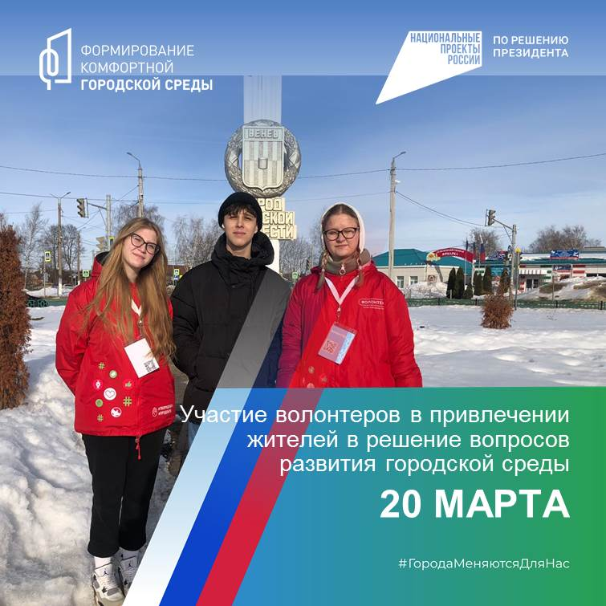

В рамках проводимой информационной кампании «Марафон достижений» федерального проекта «Формирование комфортной городской среды» национального проекта «Жилье и городская среда», реализуемого по инициативе Президента России, для привлечения жителей к участию в решении вопросов развития городской среды волонтеры Добро.Центр Венев проводят информирование граждан.

20 марта волонтеры вышли на территорию сквера у стелы «Город воинской доблести», благоустроенного в 2018 году по проекту «Формирование комфортной городской среды», территорию пешеходной зоны возле ТЦ «Ирида», частично благоустроенную в 2020 году по указанному проекту.

Они рассказали жителям о проведении в Тульской области с 15.03.2024г. по 30.04.2024г. рейтингового голосования по отбору общественных территорий и дизайн‑проектов благоустройства  в рамках программы «Формирование комфортной городской среды», ознакомили жителей с предложенными к голосованию проектами благоустройства общественных пространств и помогли всем желающим проголосовать.

Напоминаем, в период с 18 марта по 30 апреля волонтеры Добро.Центр Венев на общественных территориях города, в том числе благоустроенных в рамках проекта «Формирование комфортной городской среды», будут проводить информирование населения о проведении рейтингового голосования по отбору общественных территорий и дизайн‑проектов благоустройства.

Жители области смогут проголосовать за дизайн-проекты общественных пространств, которые будут благоустраиваться в 2025 году. Отдать свой голос смогут все жители области старше 14 лет.

Подробнее узнать о предложенных дизайн-проектах благоустройства общественных территорий регионов Тульской области и проголосовать за понравившиеся проекты можно на официальном сайте https://71.gorodsreda.ru.

#ГородаМеняютсяДляНас